SPESIFIKASI PROGRAM
<Nama Sistem> : <Nama Modul>
REKOD SEMAKAN
BIL | VERSI | TARIKH | KETERANGAN | KANDUNGAN TERLIBAT | TANGGUNGJAWAB | DISEMAK | TARKH SEMAKAN | PEMBANGUN  SISTEM | TARIKH SERAHAN
 | Versi 1.0 | 3.8.2018 | Dokumen pertama |  | Aidah | Shamiza | 4.8.2018 | Zurainah | 5.8.2019
 |  | 30.8.2018 | Pensyarah boleh pilih komponen inovasi yang dicapai | - no 1 (Senarai Komponen)  - no 2  (semua pertambahan baru adalah font biru) | Aidah | Shamiza
 |  | 12.10.2018 | Tukar input Pembelajaran Teradun (BL) melalui PutraMOOC | - Rajah 6 (font warna ungu)  - Aliran aktiviti no 4 (buang pilihan radiobutton dan tambah input URL) | Aidah | Shamiza
 |  | 14.11.2018 | Tambahan column status pengesahan dan button pengesahan | - semua pertambahan baru adalah font warna hijau pada bil 8 dan bil 9 | Aidah | Shamiza
 |  | 16.11.2018 | tambah condition untuk disable button kemaskini | - pertambahan baru adalah font bewarna merah | Aidah | Shamiza
 |  | 22.11.2018 | tukar cara untuk dapatkan penilai untuk komponen P&P | - pertambahan baru adalah font bewarna coklat | Aidah | Shamiza
 |  | 30.11.2018 | tambah ayat makluman pada komponen BL | - pertambahan baru adalah font bewarna jingga (rajah 6 & bil 3) | Aidah | Shamiza
 |  | 30.11.2018 | pertambahan logik untuk pengesahan | - pertambahan baru adalah font bewarna biru muda | Aidah | Shamiza
 |  | 3.1.2019 | pertambahan logik jika taida pegawai penilai | - pertambahan baru adalah font bewarna hijau
 |  | 11.1.2019 | pertukaran formula pengiraan blended learning | - pertambahan baru adalah font bewarna merah jambu | Aidah | Shamiza
 |  | 16.1.2019 | pertambahan syarat penilai bagi Ketua jabatan | - pertambahan baru adalah font bewarna ungu | Aidah | Shamiza

ALIRAN PROSES

Carta Aliran

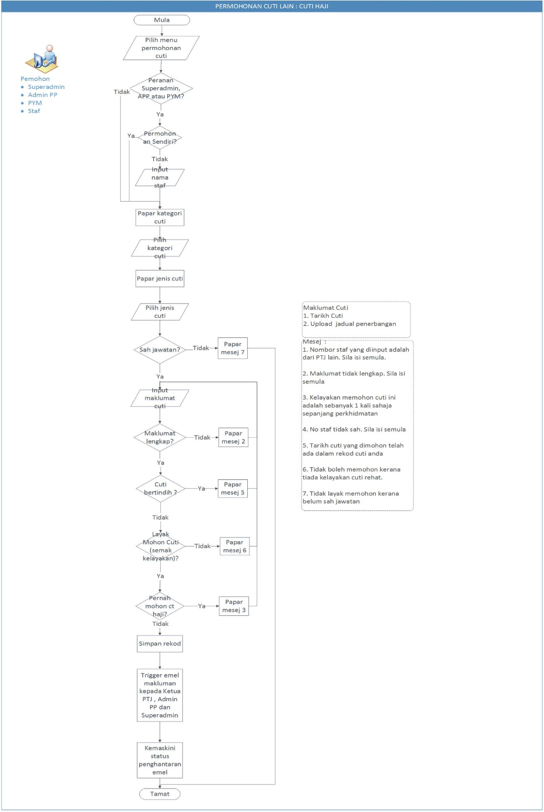

Ciri-Ciri Spesifikasi Modul
Kes | : | Klik menu Pengajaran & Pembelajaran dan pilih tab Inovasi
Peranan | : | Pensyarah
Keterangan | : | Paparan tab inovasi
Pra Syarat | :

- Antaramuka pengguna (User interface)
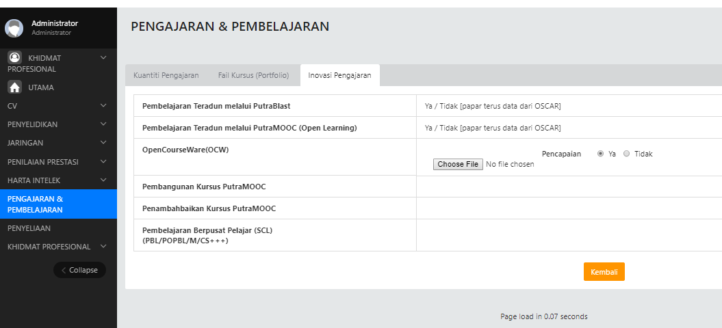

Rajah 1 : Paparan tab Inovasi

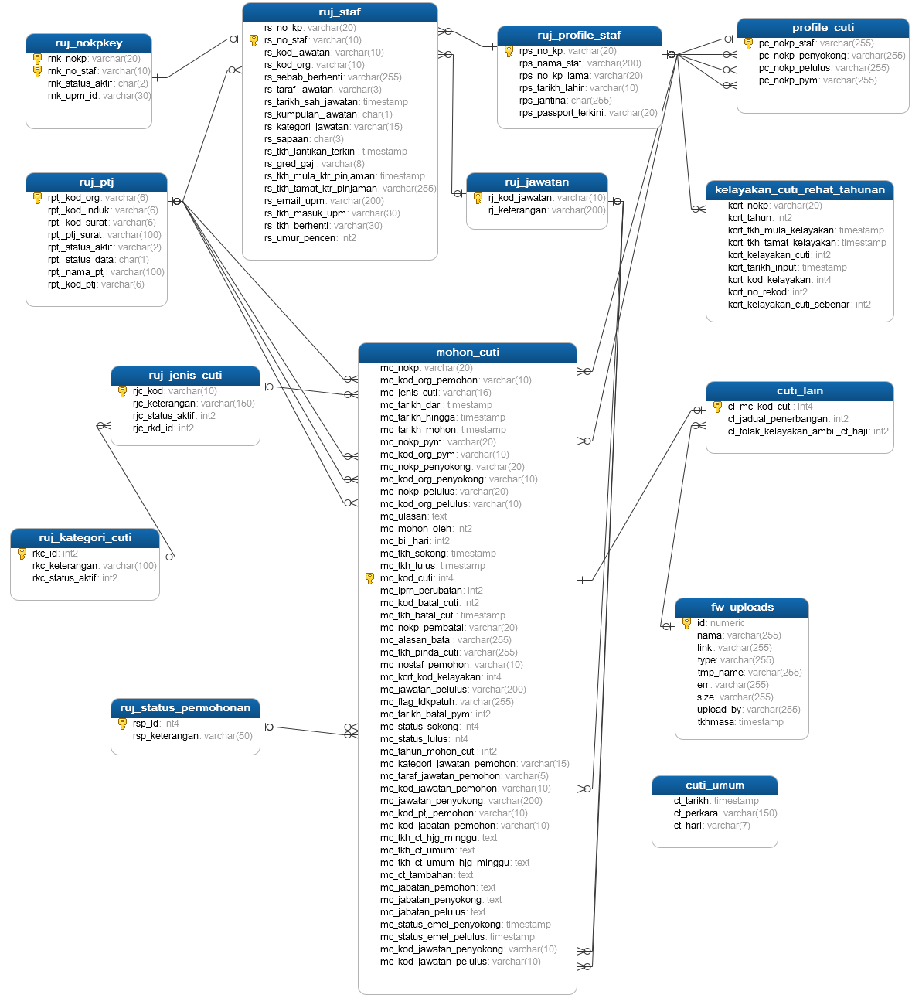
- Entity Relationship Diagram (ERD)

- Aliran Aktiviti (Flow of event)

NO. | ALIRAN AKTIVITI | PENERANGAN | SYARAT | NAMA FAIL | CLASS & FUNCTION
 | Login HR portal menggunakan UPM-ID | Rujuk pada speksifikasi Modul Login sistem.
 | Klik link Sejarah SKPNA | Skrin Sejarah SKPNA akan dipaparkan |  | m/tetapjaw/m.dashboard_penetapan | SQL 1  Nota :  Createkan function dengan nama hrp.getaskesmoduluser di dalam schema hrp
 |  |  |  | v/tetapjaw/v.dashboard_penetapan | Class : ViewDboardPenetapan()  Function : form_DboardPenetapan ()
 |  |  |  | c/tetapjaw/c.DboardPenetapan | Class : DboardPenetapan()  Function : process()
 |  |  |  | c.hr_func | Class :  HrFunc()  Function :  get_idfa()
TABLE DAN FIELD TERLIBAT
SQL 1 :

select au_read,au_insert,au_update,au_delete from hrp.fw_akses_user where au_username= ? and au_fa_id = ?
Parameter :
- au_username berdasarkan login upm id
- au_fa_id berdasarkan id modul yang dipilih dari Mega Menu yang telah didaftarkan
 | Paparan Data Pelajar  Data pelajar | Bilangan pelajar mengikut program akan dipaparkan | Pelajar yang aktif sahaja |  | //using API data_pelajar  https://aid.upm.edu.my/SMP/api/pelajar_aktif  Parameter :  - kodProgram
 | Fungsi Carian  Input maklumat pada ruangan carian | Carian rekod menggunakan carian table grid  Semua medan boleh digunakan sebagai kunci carian. |  |  | SQL Carian/Paparan
 | Klik ikon | Senarai akan dipaparkan berdasarkan carian | - Rekod dipaparkan maksima 10 rekod per halaman  - Jika rekod melebihi 10 rekod akan dipaparkan di halaman berikutnya.  - Mesej akan dipaparkan jika maklumat tidak dijumpai.  - ‘Rekod tidak dijumpai.’ |  | SQL Carian/Paparan
TABLE & FIELD TERLIBAT

SQL Carian/Paparan

select id_pengisian,tahun,organisasi as kodorganisasi,ruj_organisasi as ketorganisasi,
kategori_lulus as kodkategori,keterangan as kategori, jumlah_lulus,catatan, id_input, tkh_input, id_kemaskini,tkh_kemaskini
from waran.skp_kelulusan_pengisian_na a,hrp.hrp_ruj_kelulusan_pengisian b,waran.skp_ruj_organisasi c
where a.kategori_lulus=b.kod and a.organisasi=c.kod order by tahun desc

 | Fungsi Tambah  Klik ikon untuk tambah rekod baharu | Skrin tambah akan dipaparkan | Ikon akan dipaparkan jika status kebenaran pengguna adalah 1
 | Pilih Kategori Anugerah | Kategori anugerah yang baru untuk ditambah | - Medan berubah kepada warna merah jika maklumat tidak dimasukkan |  | SQL 2  Nota :  Createkan function dengan nama aan.getkatanugerah di dalam schema aan
 | Pilih Sub Kelompok | Sub kelompok bagi kategori anugerah yang baru ditambah | - Medan berubah kepada warna merah jika maklumat tidak dimasukkan |  | SQL 3  Nota :  Createkan function dengan nama aan.getsubkelompok di dalam schema aan
 | Input Tahun | Tahun untuk penetapan SKP NA yang baharu | - Medan berubah kepada warna merah jika maklumat tidak dimasukkan  - Input nombor sahaja. Alert mesej akan dipaparkan jika character yang dimasukkan  “Sila masukkan nombor sahaja”.  - Maksima numeric : 4
 | Klik ikon | Maklumat akan disimpan dalam pangkalan data | - Ikon akan dipaparkan jika status kebenaran pengguna adalah 1  - Alert mesej akan dipaparkan jika data berjaya disimpan  ‘Maklumat telah berjaya disimpan.’  - Alert mesej akan dipaparkan jika data tidak berjaya disimpan  ‘Maklumat tidak berjaya disimpan.’ |  | Insert Statement
TABLE & FIELD TERLIBAT

SQL 1 :

Droplist kategori anugerah
Select kod_kategori, anugerah from span_ruj_kategorianugerah where trim(kod_status)='A'
order by anugerah

SQL 2 :

Droplist sub kelompok / bidang
select kod_subbidang, subbidang from span_ruj_subbidang where
trim(kod_status)='A' and kod_kategori=<parameter_kod_kategori_yang dipilih>
order by subbidang

Insert Statement

Table : span_permohonan

Field & value :
- id_akaun_pengguna – auto generate
- tahun - berdasarkan input pengguna
- kategorianugerah – berdasarkan pilihan pengguna

Function Senarai Fakulti dan Butiran

SELECT * FROM waran.getsenaraifakultidanbutiran(org varchar,thn integer)

Paremeter:
- org berdasarkan pilihan pengguna
- thn berdasarkan input pengguna

Return column :
idskpta bigint,kodptj varchar,ptj_surat varchar,butiranba varchar,biljwtnjpa numeric,biljwtnskpta numeric,biljwtnskptutor numeric,biljwtnsimpanan numeric, bilcdgmansuh numeric,catatan_pelaksana character varying

 | Fungsi Kemaskini  Klik ikon pada rekod yang ingin dikemaskini | Medan akan diaktifkan bagi membolehkan proses kemaskini diteruskan. | - Ikon akan dipaparkan jika status kebenaran pengguna adalah 1
 | Klik ikon | Maklumat yang dikemaskini akan disimpan dalam pangkalan data | - Alert mesej akan dipaparkan jika data berjaya dikemaskini  ‘Maklumat telah berjaya dikemaskini.’  - Alert mesej akan dipaparkan jika data tidak berjaya dikemaskini  ‘Maklumat tidak berjaya dikemaskini.’ |  | Update Statement
TABLE DAN FIELD TERLIBAT

Update Statement
Table : pp_pengajaran
Field & value :
- ppp_ocw – berdasarkan data dari pilihan pengguna

Condition & value:
- ppp_id – berdasarkan data dari pilihan id pengajaran
 | Fungsi Hapus  Klik ikonpada rekod yang perlu dihapuskan | Rekod yang pernah diinput ingin dihapuskan. | - Ikonakan dipaparkan jika status kebenaran pengguna adalah 1  - Alert mesej akan dipaparkan sebelum proses hapus rekod diteruskan.  ‘Anda pasti untuk hapuskan rekod?.’  - Jika ok, alert mesej akan dipaparkan.  ‘Rekod telah berjaya dihapuskan.’  - Jika Batal, proses hapus rekod dibatalkan. |  | Delete Statement
TABLE DAN FIELD TERLIBAT

Delete Statement

Table : pp_pilihan_inovasi_pengajaran

Condition & value :
- pip_ppp_id - berdasarkan data dari medan id pengajaran
- pip_prip_id - berdasarkan pilihan data dari medan id komponen

SKRIP FUNCTION

Function Senarai Fakulti Dan Butiran

CREATE OR REPLACE FUNCTION waran.getsenaraifakultidanbutiran(org varchar,thn integer)
returns table(idskpta bigint,kodptj varchar,ptj_surat varchar,butiranba varchar,biljwtnjpa numeric,biljwtnskpta numeric,biljwtnskptutor numeric,biljwtnsimpanan numeric, bilcdgmansuh numeric,catatan_pelaksana character varying) AS $func$

DECLARE
sqlquery VARCHAR;

BEGIN
sqlquery := 'select 0 as id_skpta,ptj_ba,ptj_surat,butiran_ba,sum(butiran_asal) as bil_jwtn_jpa,0 as bil_jwtn_skpta,0 as bil_jwtn_skptutor,0 as bil_jwtn_simpanan,0 as bil_cdg_mansuh,'''' as catatan_pelaksana
from waran.skp_v_summary_skp_ta a,hrp.eiv_ptj_surat b
where a.ptj_ba=b.kod_organisasi and organisasi =' || quote_literal(org) || '
and ptj_ba not in (select ptj from waran.skp_penetapan_skpta d,waran.skp_penetapan_terperinci_skpta e
where d.id_skpta=e.id_skpta and d.tahun=' || thn || ' and d.organisasi=' || quote_literal(org) || ')
GROUP BY ptj_ba,ptj_surat,butiran_ba
union
select a.id_skpta, b.ptj,c.ptj_surat,butiran_ba,bil_jwtn_jpa,bil_jwtn_skpta,bil_jwtn_skptutor,bil_jwtn_simpanan,
bil_cdg_mansuh,catatan_pelaksana
from waran.skp_penetapan_skpta a,waran.skp_penetapan_terperinci_skpta b,hrp.eiv_ptj_surat c
where a.id_skpta=b.id_skpta and b.ptj=c.kod_organisasi and a.tahun=' || thn || ' and a.organisasi =' || quote_literal(org) || '';

RETURN QUERY EXECUTE sqlquery;
RETURN;
END;
$func$
LANGUAGE 'plpgsql';

#### TEST RUN FUNCTION #######
select * from waran.getsenaraifakultidanbutiran('U',2019);

